

Изначально Вышестоящий Дом Изначально Вышестоящего Отца

Третий курс Синтеза Ипостаси
Изначально Вышестоящего Отца

43 (11)
Воспитание Отец-Человек-Субъекта Изначально Вышестоящего Отца.
Всеединая Ипостась Изначально Вышестоящего Отца.
Прозрение Отца-человек-субъекта.
Ми-ИВДИВО Всеедина Изначально Вышестоящего Отца.

Краткое содержание (конспект)

ИВДИВО Крым
05-06.10.2024
Сорок третий Синтез Изначально Вышестоящего Отца
Воспитание Отец-Человек-Субъекта Изначально Вышестоящего Отца.
Всеединая Ипостась Изначально Вышестоящего Отца.
Прозрение Отца-человек-субъекта.
Ми-ИВДИВО Всеедина Изначально Вышестоящего Отца.

Изначально Вышестоящий Отец
Изначально Вышестоящий Аватар Синтеза Изначально Вышестоящего Отца Кут Хуми Синтез Синтеза Изначально Вышестоящего Отца
Изначально Вышестоящий Дом Изначально Вышестоящего Отца
448. 64. ИВДИВО Отец-человек-субъекта Отец-человек-землянина
- Стяжание Архетипической Всеедины номера синтеза курса, архетипических октавы и метагалактики в продолжении курсов, горизонтом номера Синтеза ИВО:
- Рождением Свыше в архетипической: метагалактике, октаве, всеедине
- Новым Рождением количеством/качеством Ядер Огня Синтеза архетипической: метагалактике, октаве, всеедине:
- всех видов организации материи:316.912.650.057.057.350.374.175.801.344 ми-ивдиво реальностей Ми-ИВДИВО Метагалактики Человек-Служащего
- 1048576 Октавных Метагалактик
- 2048 Всеединых Октав
- Стяжание 5120 синтез-частей, преображение Ядер Абсолюта ИВО и Абсолюта ФА подготовки каждого
- Метагалактическими частями Человека Метагалактики по всем видам организации материи, октавными частями Посвящённого по всем Октавным Метагалактикам и всеедиными частями Служащего по всем Всеединым Октавам подготовки каждого
- Тела Человека/Посвящённого/Служащего/Ипостаси курса Синтеза ИВО частей Архетипов ИВДИВО
- Стяжание пяти жизней - Человеческой, Посвящённого, Служащего, Ипостаси и ивдивной жизни Архетипов ИВДИВО
- Стяжание Космических: Сил, Магнитов, Столпов, ИВДИВО архетипов ИВДИВО
- Наделение Ядром Синтеза и Частью ИВАС Кут Хуми
- Наделение Ядром Синтеза и Частью Изначально Вышестоящего Отца
- Трансляция всех имеющихся Подготовок, Компетенций, Полномочий, Реализации и Степени Суперизвечности каждого в Архетип ИВДИВО
- Трансляция 4 ИВДИВО-зданий каждого (частного и трёх мировых) в Архетипы ИВДИВО
- Наделение ивдивной жизнью синтезом 4 видов жизни: Человека, Посвящённого, Служащего и Ипостаси ракурсом достигнутой Антропности, Компетентности, Полномочности и Реализованности в ИВДИВО
- Заселение Отец-Человек-Землянами архетипа ИВДИВО, итогами разработки трёх видов тел, взрастанием Огня, Духа, Света и Энергии с фиксацией физического мира данной реализации физически каждым
- Стяжание:
- 79.228.162.514.264.337.593.543.950.336 Ипостасных, 79.228.162.514.264.337.593.543.950.336 Трансвизорных и 79.228.162.514.264.337.593.543.950.336 Синтезтел каждого в Архетипической Метагалактике,
- 262144 Ипостасных, 262144 Трансвизорных и 262144 Синтезтел Архетипической Октавы горизонта Синтеза ИВО курса,
- 512 Ипостасных, 512 Трансвизорных и 512 Синтезтел в Архетипической Всеедины горизонта Синтеза ИВО курса,
взрастанием Огня, Духа, Света и Энергии с заселением Отец-Человек-Землянами с фиксацией физического мира данной реализации физически.
- Стяжание Синтезирования и Творения семи Частей ИВО каждого текущего Синтеза ИВО:
427. 43. прозрение Отец-человек-землянина
363. 43. уническое тело Отец-человек-землянина
299. ИВДИВО-тело константы Отец-человек-землянина
235. 43. Тело высшей всеединности Отец-человек-субъект-землянина
171. 43. прапрозрение Отец-человек-землянина
107. 43. прауническое тело Отец-человек-землянина
043. ИВДИВО-тело праконстанты Отец-человек-землянина
- Стяжание внутренней организации 64-рицей Внутренней Философии, Внутренней Парадигмы, Внутренней Энциклопедии, Внутреннего Учения каждого
- Явление ИВА ИВО и семи Аватаров ИВА ИВО текущего Синтеза ИВО:
Изначально Вышестоящий Аватар Синтеза Изначально Вышестоящего Отца Сергей Синтез Константы Изначально Вышестоящего Отца
Изначально Вышестоящий Аватар Синтеза Изначально Вышестоящего Отца Клавдий Синтез Уники Изначально Вышестоящего Отца
Изначально Вышестоящий Аватар Синтеза Изначально Вышестоящего Отца Матвей Синтез ИВДИВО-Тела Константы Изначально Вышестоящего Отца
Изначально Вышестоящий Аватар Синтеза Тела высшей всеединности Отец-человек-субъект-землянина Изначально Вышестоящего Отца
Изначально Вышестоящая Аватаресса Синтеза Изначально Вышестоящего Отца Юлиана Синтез Прапрозрения Изначально Вышестоящего Отца
Изначально Вышестоящая Аватаресса Синтеза Изначально Вышестоящего Отца Евгения Синтез Праунического тела Изначально Вышестоящего Отца
Изначально Вышестоящая Аватаресса Синтеза Изначально Вышестоящего Отца Янита Синтез ИВДИВО-Тела Праконстанты Изначально Вышестоящего Отца
- ИВДИВО-разработка 16-ного ракурса Человека, Компетентного, Полномочного и Извечного горизонта текущего синтеза ИВО
- ИВДИВО-развитие 16-ного ракурса деятельности Человека, Компетентного, Полномочного и Извечного горизонта текущего синтеза ИВО
- Стяжание Станцы, Абсолюта, Пути, Эталона, Тезы, Стати и Синтеза степени реализации текущего Синтеза ИВО
- Стяжание Частей ИВО ивдивной жизни каждого 16-ного ракурса Эволюции, Антропности, Реализации, Извечности горизонта текущего синтеза ИВО
- Стяжание Сердца - уровня Совершенного Сердца каждого 16-ного ракурса Антропности горизонта текущего синтеза ИВО
- Темы устоявшейся реализации: ИВДИВО ИВО (решением ИВАС КХ и ВлСи): Константа ИВО. Воспитание Отец-Человек-Субъекта Изначально Вышестоящего Отца
- Семь Планов Синтеза ИВО семи Частей горизонта текущего синтеза ИВО
- Шесть книг ивдивной жизни Человека, Компетентного, Полномочного и Реализованного в Архетипе ИВДИВО
- Лично-ориентированный синтез Большого Космоса Позиции Наблюдателя и Антропного принципа
- Наделение шестнадцатью компетенциями 11 горизонта: третьи ИВДИВО-Творящие Синтезы/Навыки Синтеза Изначально Вышестоящего Отца
- Наделение двумя галактическими полномочиями: Учитель ИВДИВО и Владыка ИВДИВО
Согласовано ИВАС КХ 08102024

Краткое содержание (конспект)
1 день 1 часть

00.00
Вхождение.
Входим в насыщенную разработку Ипостаси.
Три интересные части: Проницание, Проведение, Прозрение.
Вид материи - Уника.
Третьи (11) Синтезы внутренне сложны, т.к. 11 горизонт – специфика 11х частностей – это постоянство, устойчивость в нас.
43 синтез - Константы
27 синтез - Форма
11 синтез - Основы
Парадигмальная цель: прозреть в Константах, оперировать в более высоких Константах.
Организация - Воспитание Отец-Человек-Субъекта Изначально Вышестоящего Отца.
11й горизонт – Служащий.
Компетенции стяжаем на шаг выше для Ипостаси.

00.04
Служащий должен состояться практикой Воспитания. В вашем поле, пространстве будет возникать возможность воспитать что-то, воспитаться на что-то в кого-то.
Сегодня праздник – День Учителя.
Какая внутренняя цель? Научить учиться!
Что будет в основе практики воспитания с т.з. Прозрения? Воспитать Прозрение в кин. Не интуитивно практикой, а воспитаться на это, что внутри должно сложиться? Что выводит к Прозрению. Избыточность. Из внешнего во внутреннее воспитывается Прозрение.

00.08
Пример: современный вариант воспитание детей – уберечь от «жизни», оберегание от внешнего.
Воспитание Посвященного, Служащего будет разное.
На чем строится ваша воспитанность?
- На ваших Константах. Что для вас стало Константой?
Рекомендация: будьте внутри готовы к перестройкам.
По-человечески поможем всегда друг другу, а с т.з. Посвященного не факт.
Наша цель: сложить подход на Служащего, Воспитание, Константы.
В День Учителя в подразделении ВШС ИВО вы являетесь Учителем Синтеза. В ВШС и сами учитесь, и сами преподаёте. Где? От Мг Фа и далее.
Чтобы стать настоящим руководителем, должны внутренне проходить переподготовку на преподавание, Учителя Синтеза, сотрудника ВШС. Учитель был ранее на горизонте Науки, теперь на горизонте Цивилизации. Сегодня - Праздник Цивилизованности. Включаемся в поддержку нового состояния Учителя, системы образования по Планете Земля.
Результаты системы образования, воспитания видим внешне последствиями в процессах цивилизационного кризиса.

00.22
Привыкли от Учителя брать даже не Эталон, а Знания - 42 горизонт частностей. Мы на 43м синтезе.
Внутренне устремляемся принимать Константы. Если поднять базу современной науки, выявлено постоянных шесть Констант, от которых и которыми строится вся фундаментальность науки.

00.25
Константа Человека:
1.Человек – Омега ИВО
2.512 частей. Число важно. За 200 300 лет появления науки, мы переходим на научность.
Выше Организация – Энергопотенциала с частью Головерсум, где ИВАС Александр -главный математик ИВДИВО.
Пример: научный математический центр более всего разработан.
Вывод: Цифры важны.

00.31
Наука – горизонт Абсолюта и Служащего. Если ученый внутри не синтезирует Константы, вовне их не сможет выявить.

Продолжаем Константы Человека
3. Растёт в Доме ИВО, в ИВДИВО

00.33
Каждая Константа – это источник Созидания.
Настоящий Учитель видит Человека, тогда это процесс обучения.
- Переход и становление в Высшей Мг расе. Это Константа.

00.40
Что важное для Воспитания произошло?
- Мать Высшей Мг расы была назначена, до этого нас «воспитывала» Мать Планеты Земля ракурсом Вселенскости.
Константа Расы - в количестве частей (512частей×9 в.жизни, где 10 это уже Посвященный). Это важно.
Воспитанность Служащего – это читать Распоряжение, войти сразу на Воспитание Константой.

00.42
Бытует в социуме константа (установка, позиция) сначала мама, потом папа воспитывает ребенка. Это уже не актуально.
Константы Планеты Земля перестраиваются. Планета переведена на 4097 арх. И Мать Планеты Земля занимается преображением Констант.
ИВО занимается нашим внутренним развитием, развитием качества Человека.

00.50
Об объявлениях о воплощениях Отцов, которые должны пройти физически подготовки, чтобы пойти дальше. Должна быть среда образования, воспитания, т.е. цивилизованная среда. Мать Высшей Метагалактической расы и занимается социумной цивилизованный средой.

00.52
МКС - форма конфедеративного взаимодействия в освоении Космоса во благо человечества. Человечество особо дальше с 1961 года не продвинулись с т.з. технологий.

00.55
С августа с нами работает Мать Высшей Мг расы. Сознательных практик с Матерью расы пока нам не фиксируют. Идёт пристройка.
Эти 4 выражения – это другая Константность Учителя.

00.57
Ранее было 10 видов жизни, теперь после обновления - 16 видов жизни.
Константа, которая определяет вид жизни — эволюция
См. фото с доски, рис. 1

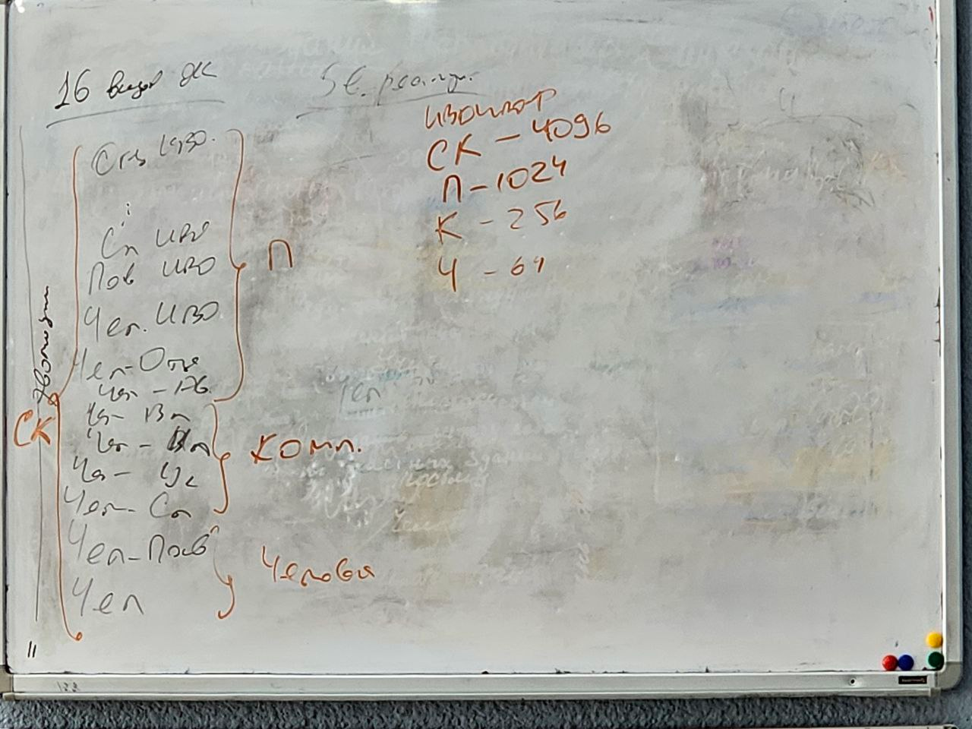

Проходим каждые 16 синтезов. На 11 Синтезе ИВО – Служащий.
На Съезде ИВДИВО были стяжания, где – 9я Высшая, 10я - синтез Жизнь

Теперь Человек реализуется двумя видами жизни. Это Константа Человека.
1. вид жизни – Человек - по праву рождения.
2. вид жизни – Человек-Посвящённый.
Будет объявление по стяжанию видов космоса завтра.

01.05
5 видов реализации:
1. Человека двумя видами жизни (64)
2. Компетентного четырьмя видами жизни от Человека-Служащего до Человека-Владыки (256)
3. Полномочный десятью видами жизни от Человека-Аватара до Отца (1024).
Происходит смена Констант в каждом виде реализации.

01.10
Пример сколько видов дел вы успеваете за день? У Компетентного минимум 4 (семья, работа, Служение, Синтез)
Максимум ДП в ИВДИВО в должности Аватар, поэтому Полномочный в видах жизни начинается с Человека-Аватара. ДП несёт выражение ИВДИВО.
Если есть заявка в Иерархию - Поручение от ИВАС Дария должно быть.
Пример из поезда как привить любовь к учёбе. Ситуация применения полномочий. (А бабушка воспитывала и папу, и внука. У неё компетенция (как опыт) есть, а полномочия не факт).
4. Синтез-космическая реализация - как вы реализуется в разных видах космоса (4096).
Чем выше реализация, тем больше кол-ва видов жизни.
Зачем нам столько видов жизни и реализаций?
- потенциализация от ИВО. 2й Синтез – это потенциал.
- развиваться в видах космоса. Иная внутренняя жизнь даёт осваивать следующий вид космоса.
Сейчас ИВО дал 24 вида космоса.
Мы идём в 16.
Осваиваем 10 видов космоса.
Константа синтеза - стяжание Абсолюта Фа, Абсолюта ИВО. ИВО преображает Абсолюты в нас. К 3му курсу Абсолюты, как стяжания, должны быть.
Рекомендация: Кто искренне интересуется космосом — стяжайте Абсолют.

01.29
5. ИВДИВО-реализация это 448 должностей ИВДИВО. Насколько вы реализуетесь в этой должности.
Пример из погружения: «мольбы» ДП по-человечески (к стилю общения с ИВАС).

01.33
К Практике 1
Будем организовываться Синтезом 43 Синтеза ИВО.
Прозревать: как вы внутренне выросли практиками, стяжаниями.
Пример: учёба в МГУ.
(На вопрос из зала о сложности Синтеза).
Должно быть сложно, чтобы Головерсум «трещал». В этом рождаются новые нейронные связи. Головерсум задан новой высотой сложности. В этом наш рост.
16 видов жизни, 5 видов реализации ракурсом 43 Синтеза ИВО.
Практика в честь праздника Дня Учителя. Будем просить ИВО преобразить Константы Учителя в росте цивилизованности, стяжать новые Константы Учителя каждому Человек-землянину.

01.39.52-01.58.56
Практика 1
Стяжание Констант Учителя Синтеза ИВО, 16ти видов жизни, 5ти видов реализации. Вхождение в 43 Синтез ИВО.

После
Константы Человеку не стяжали, а стяжали Константы для Учителя Синтеза.
К ИВАС Иосифу или Фадею попадают Устремленностью Учителя и все, кто устремлен учиться.

02.00
Концепт в реализациях.
Человек - 64
В кого реализуется?
Какие виды реализации?
4 вида Человека, См. фото с доски, рис. 2

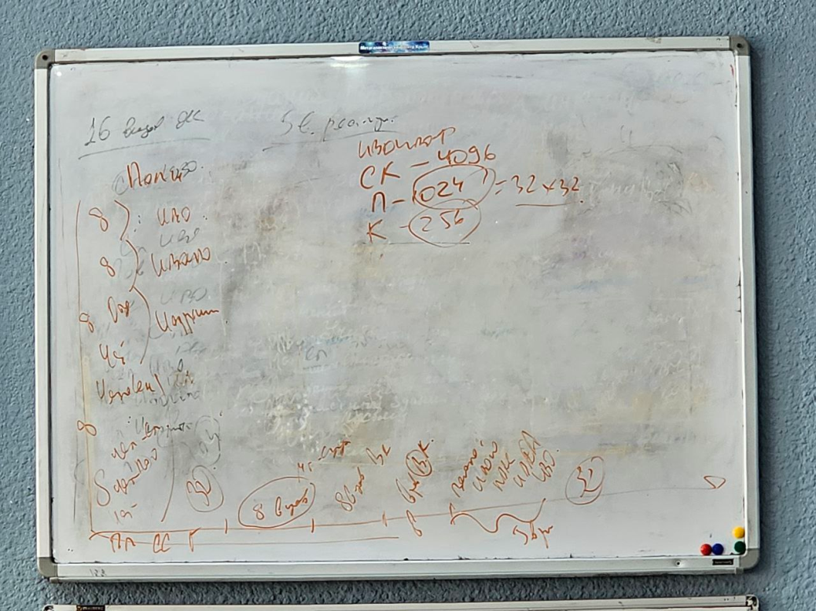
По вертикали:
Человек
Человек Иерархии, когда ощущаете частью чего-то большего, чем природного явления.
Человек ИВДИВО - часть ИВАС КХ, кто организуется с ИВДИВО.
Человек ИВО – это прямая работа с ИВО. Глубокий контакт с ИВО.
Пример христианки.

По оси горизонта 16 видов космоса. (4×16 = 64)

02.08
Компетентный
Вертикаль: Адепт... 16ца от Человека-Ученика…Христос-Изначальный…Отец
Компетенции – это соответствующий вид подготовок
Горизонт: от Планеты Земля – Солнечной системы …Мг... до Вечного Сверхкосмоса, ИВАС, ИВАИ, ИВДИВО, ИВО.
Насколько вы устремлены сотрудничать с ИВАС?
О Компетенциях ИВАС. А есть Компетенции, которые стяжаем на Синтезах ИВО. (16×16=256 специфик).

См. фото с доски, рис. 3
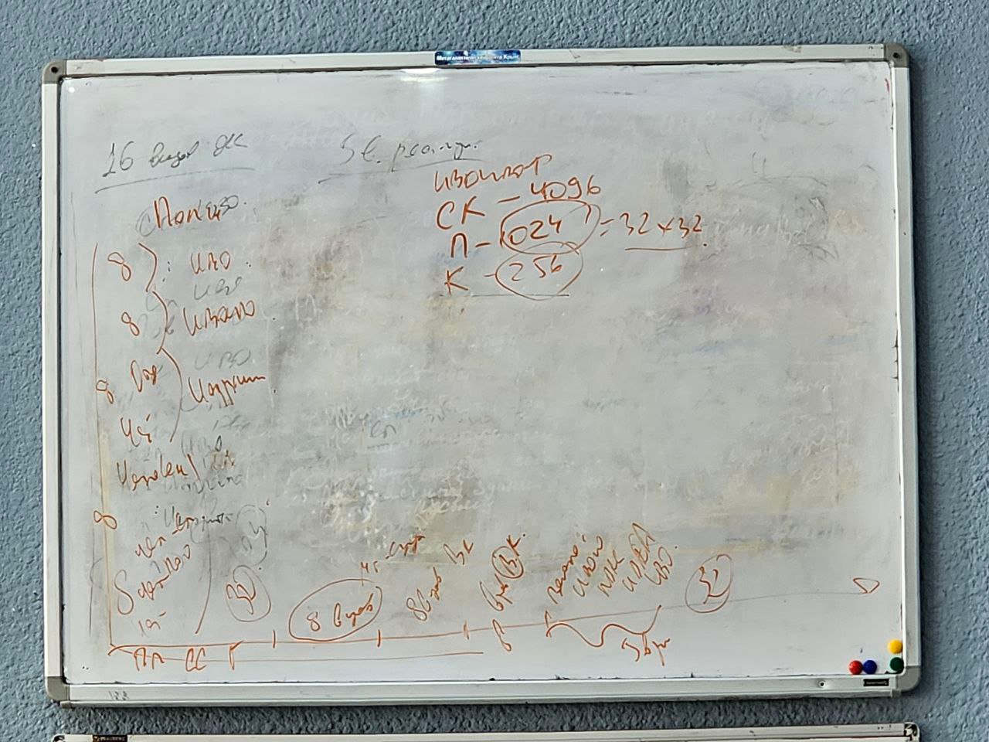

Полномочный (32 × 32)

ИВО сложен или прост?
- Вначале растим внутреннее усложнение для простоты. О вариантах упростить. Было бы чего упрощать! За упрощением можно потерять Синтез. Константа чем выше, тем проще. Но вначале должны организоваться сложностью.
Вертикаль
Базовая 8ца пиродно + 8ца субъекта от Чка-Посвященного до Отца ракурсом Иерархии, ИВДИВО, ИВО. Это Полномочный рост.
Полномочия «тратятся» в 8ричный субьектный рост.
По горизонтали 32 тут от ПЗ далее виды космоса от Мг до Суперизвечного космоса далее высшие космосы и вечные космические выразимости и Отцы – ИВАИ, ИВАС, ИВДИВО, ИВО.
Срабатывает Ассоциация – это ваши Константы.
На:
1024 - стяжаем Высшие Мг и Октавные 512 частей
256 - части
64 - кодоны

Синтезкосмические выражения 64 х 64= 4096

См. фото с доски, рис. 4
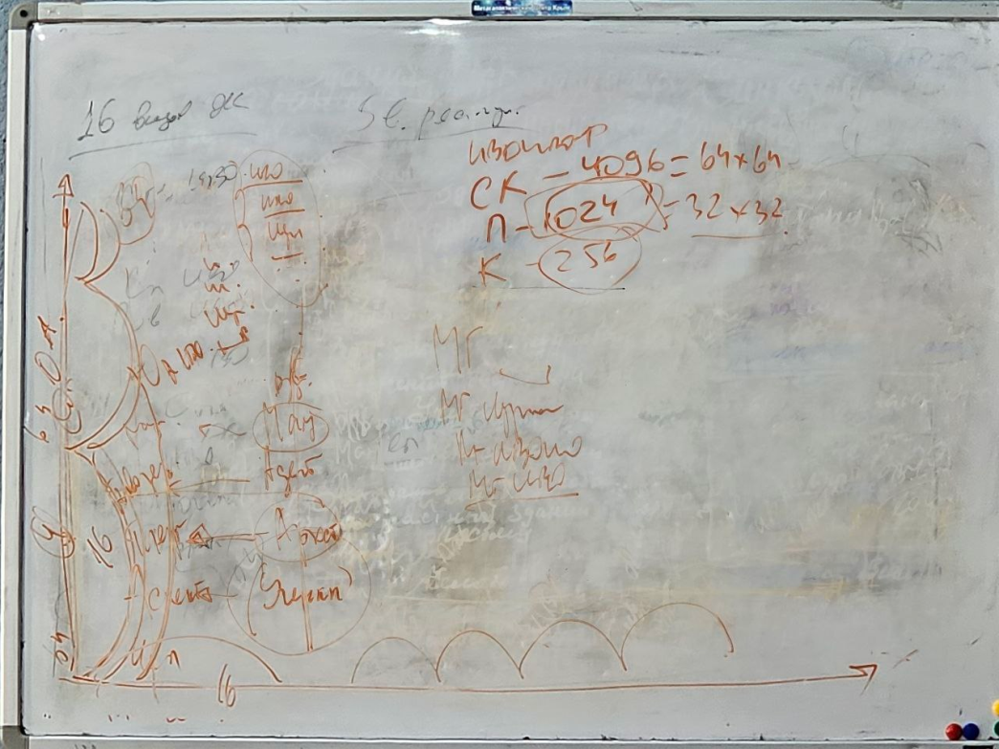
Вертикаль 64ца (в предыдущих - чк 4, комп 8, полн 16)
О специфике Отцов-ИВАИ. Они не обучают они Есмь чистая Воля, Мудрость...
16рица по 4
* Ману в Компетенции и в Реализации разные выражения.
Творец
Теург
Аспект
Человек
4е 16рицы (базовая, Иерархии, ИВДИВО, ИВО)
Горизонт - 16 видов космоса в 4х выражениях:
Мг природная базовая,
Иерархии, когда в космосе видим виды материи, в.о.м., архетипизацию и т.п.,
ИВДИВО - начинаем видеть организацию ИВДИВО в Мг.
ИВО - видим часть ИВО, живой Космос, каждым стяжанием мы очеловечиваем космос.
Пример: космонавты видят в космосе города, т.е. ИВДИВО-полисы.

Каждый из 16ти видов космоса 4ричен.
Рекомендация: посмотреть индивидуально Распоряжение 7

К Практике 2
Чем учимся прозревать? Цифры – это глубина и избыточность, которая вводит в Прозрение.
Обратитесь с просьбой к ИВО, если есть внутренние ваши устремления, в чем устремлены достичь прозрения.

03.04.03 -03.21.07
Практика 2
Стяжание 5ти видов Прозрение 5ти видов реализаций.
Стяжание Прозрения 64х человеческих реализаций
256ти компетентных реализаций
1024 Полномочных реализаций
4096 синтезкосмических реализаций
448 ИВДИВО-релазиций
Стяжание Констант 5ти видов реализаций.

После
Стяжали Прозрение благодаря избыточности количественной выразимости 5ти видов реализации.
Прозрение помогает сложить весь пазл. В теле сейчас концентрация. Ясность внутренняя. Это переходит в состояние Константности.
Можем стяжать Константы только после Прозрение.
Не можем прозреть старыми Константами.
На избыточности входим в Прозрение и берём новые Константы. Это механизм.
Рекомендация: Подумать, где вам нужно прозреть, как меняются Константы, то, что философски неизменно.
1 день 2 часть

17.49
Головерсум ИВО сложно организован, как и Душа ИВО.
Все части «ПРО» - это про видение:
Проницание - соприкасаетесь и видите.
Провидение - видите перспективы.
После Прозрения редко остаются приятности и счастье. Т.к. это максимально объективная часть, воспитание Духа необходимо, чтобы нас не снесло. Необходимо внутри состояние воспитанности как готовности к Прозрению.
Глубина Прозрения многомерна для каждой темы каждый раз. Прозрение - субъективный процесс при всей объективности.
Прозрение меняет систему координат. «Развидеть» и «распрозреть» нельзя. Итог - рождение новой картины мира.

00.08
Куб Синтеза с Униграммой (УГ) начинает заново выстраиваться. Матрицы, ячейки, база данных, избыточность, распад, рождение УГ, когда реплицируется во все выражения. Утром проснулись в новом.

00.11
Эффект времени.
Прозрение расходится по частям. Вопрос - как они быстро перестраиваться на новое, скорость выработки частностей. Поэтому Прозрение может произойти через время: «До меня дошло».
Прозрение расходится по частям, среда Прозрения вокруг вас для людей.
Вопрос Служащего: создать среду, чтобы прозреть.
К чему ведёт Прозрение?
- К Созиданию. Тогда это истинное Прозрение.
Степень Прозрение равно степени Созидания.
Это вывод первый.

00.17
Вывод второй важный для ВШС ИВО: Не каждый инсайт является Прозрением.
Что в вашей практике становится возможным, благодаря Прозрению, когда Константы развернулись по Телу?
- Наступает возможность Первостяжания! В вашей практике происходит Первостяжание. Другая деятельность, начинаете делать новое.

00.22
Примеры невоспитанности.
Органично для Служащего итогами Прозрение идти дальше в Созидании.

00.24
Чем меняются Константы? Что вы должны прозреть, чтобы изменились Константы?
Пример сдачи экзамена на вождение. Сдать и Госавтоинспекции и КХ.
Другой взгляд на вождение: «С вами едут» Права и Полномочия.
Не сдала экзамен. А сложена ли Константа водителя? Взять суть водителя. Поменять Константу пешехода на Константу водителя.

00.32
Как меняется Константа?
Когда в избыточности развертывается фактор Созидания. Прозрение меняет масштабы.
Уникой обеспечивается процесс смены Константы.
1. Абсолютный огонь и есть избыточный огонь, меняющий Константы.
Сама избыточность Абсолюта должна состояться.
По итогам отпускания Тел мы стяжаем капли Абсолют.
Работа Абсолюта: стяжая, направляем Абсолют на (мыслеобраз каждого). А Абсолют видит в ваших просьба - необходимость новых Констант.
2. 11я система – это Фора. Это избыточность. Константы меняются Форой. Не расти множеством, а в вышестоящее. Прозрение опирается на виды фор ваших частей.
Например, избыточность мысли. Не нас наделяют, а мы складываем фору по частям избыточностью синтеза. За 2 недели Фора усвоится, перестает быть Форой. Переходит в Константы. Но пока фора является Форой, она рождает пассионарность.

00.52
Почему мы стяжаем виды реализаций?
- Это ИВО дает Фору. При всей универсальности Фора индивидуальна. Прозрение опирается на Фору.

00.53
К Практике 3
Стяжаем Прозрение ИВО и 512 Фор 512 избыточностей огней частям.
В чем вам нужна Фора? Это «прыжок через голову»
Прозрение поддерживает границы Форы.

00.57.42-01.14.55
Практика 3
Стяжание Прозрения ИВО и Форы, 512ти Фор...

После
Плотность в голове. Стяжали к концу дня, чтобы усвоили в ночной подготовке.
Если что-то не досложили, зачем вам Фора, можно доформулировать просьбу к ИВО. Работает Фора на скорости. «ПРО» части работают на повышенных оборотах.
Фора идёт фундаментально более высокими частностями.

Вопрос участия в Синтезе команды ИВДИВО Крым. Каждый Синтез ИВО, каждый курс, каждое ядро Синтеза – это Фора для подразделения - раскрутить глубже дальше быстрее для других. Получаете Фору Синтеза. Чтобы вы достигли Форы.

01.21
Что происходит, куда переходит Фора, если не реализована? Фора – это повышенная концентрация. Может не хватить времени, пространства.
Фора – это 11 система частей, переходит в Реплику, нижестоящую систему, в потенциал.

01.26
Важно уметь воспользоваться Форой. Прозрение любит применение.
Пример сдачи экзамена на вождение на 2й день синтеза. Вопрос оперативности.

01.27
Уническая материя. Униграммы. Синтезирование униграмм, работа Куба Синтеза.
Рекомендация: полезно стяжать Куб синтеза статьи, профессии, поручения, вида деятельности. Чтобы Куб синтеза стал синтезироваться, синтезировать, реорганизовывать Константы. Легче стяжать новые Константы. Уника помогает в этих процессах и, кстати, в новой Форе складывает новые матрицы Униграммы. Картинное голограммное видение. В вершине упирается в Головерсум (ГВ). Как вышестоящая часть ГВ «задаёт» как работают нижестоящие части. Уника вводит в управление этими процессами. Сложная часть, надо «подступиться» к ней.
Например, синтезировать одновременно три разных фактора, картин и т.п., исполняя одно дело.
Итог: более сложные решения.
Уникой организовывается картина мира.
Пример полотна В. М. Васнецова «Три богатыря».
Унической материей видим реальность.

01.39
Кого воспитывает Уника, Прозрение ИВО, Фора?
Уникума! Пассионарий, талант, реализованный и поэтому мы его видим.
Но не уникальный. Принцип Конфедеративности «Первый среди равных» преодолевает уникальность.
И потом «Служа другим, восходишь сам». Если не реализуется уникальность - уход в эго.
Фора в спорте даёт конкуренцию.
Человечеству Фора в чем?
- В Высшей Мг расе на много лет План синтеза и 16 видов космоса. Это дано каждому Человеку-землянину.

01.46
К Практике 4
Стяжаем Уническое и Прауническое тело.
Начнут концентрироваться огнеобразы Уники.
Рекомендация: Почувствуйте состояние огнеобразов Унической материи телесно.

01.49.01-02.01.37
Практика 4
Стяжание Унического и Праунического тел ИВО.

После
Прозрение растет из Уники.
Куда нацелено Прозрение? В Униграмму. Вы начинаете распознавать Униграмму. «Зрите в корень». В Униграмме уже все записано.
Надо досложить на ночной подготовке. Униграмма фиксирует Основы. Мы видим по итогам Основы, растет оперирование фундаментальностей.
Входя в Прозрение Унической материей, входим в фундаментальность.
Следующее выражение «устойчивого развития» - это фундамнтальность, которая формирует устойчивость.
Тайна частности – это фундаментальность ИВО в ней. Есть частность Движение и фундаментальность Движение ИВО. Для Отца – это Движение постоянное.
Вопрос Прозрение – это вопрос фундаментальностей, как это фундаментально у ИВО. О состоянии Уники, Прозрении и фундаментальности.
Стяжаем Прозрение Фундаментальным Синтезом ИВО
В ИВДИВО пять новых видов Синтеза начинают разрабатываться. Один из них - Фундаментальный синтез - чтобы абстрагироваться от себя лично, а переключить на то, что с собою не идентифицируется. На более высокую Константу.

02.09.48-02.15.47
Практика 5
Стяжание фундаментального синтеза ИВО.
Стяжание ночной подготовки 43м Синтезом ИВО.

2 день 3 часть
Итоги ночной подготовки
Сложная внутренне ночная подготовка. Будьте готовы к внутреннему «вскапыванию».
Разработка Констант, процесс формирования Констант в вас. Как?
С одной стороны - Эволюционно жизненно.
С другой стороны в процессе Воспитания.
Воспитание – «восполнение питания». У кого вы напитываетесь?
Ваши Константы и есть ваше Воспитание.
Константы – это некая фундаментальность, синоним для Константы.

Стяжали Практикой 5 64 фундаментальности.
Вовне частности, внутри фундаментальности ИВО.
Идёт Воспитание Константы в виде, например, Мысли, чтобы у нас была Константа Мысли, чтобы на основе этого вырабатывать разные Мысли.
Когда видим частности, мы видим Источник Воспитания. «Скажи мне, кто твой друг».
У кого вы Воспитываетесь?
1.У ИВО.
Воспитание показывает, что реально в вас есть! Но в ночной подготовке это не стало естественно эманировать, фонить из вас. Мы начали переключаться на воспитанность ИВО. Все родственники, школы – это временно.
Процесс Воспитания - процесс внутренней дисциплины, практики.
Не у всех Слова подтвердились Делом.
Все от ИВО.
64 выражения Константы, как 64 практики Воспитания.
Как вы воспитываетесь Волей?
Для Воспитания самое сложное суметь взять.
Где, как, в чем будет результат воспитанности Волей?
- Не моя Воля, а твоя Отец!
Это Константа Воспитанности Волей. Иначе в Команде появляются разные состояния.
Выработать Константы как базу. Это Воспитанность. Отражается в количестве Констант. Вопрос не в родителях – это человеческое. Как вы сами продолжились?
Сколько должно работать видов воспитания?
- 16.
Как вы пошли воспитываться Аватаром и др.? 16 глубин, уровней Воспитания, опоры или Основы.
2. ИВАС не с т.з. отстройки Прав (41й горизонт Этики\Эстетики, где нормы поведения), а Констант. Внутреннее Воспитание Воли. В формировании новой Константы нужно ещё выдержать перевоспитывание на новые Константы.
У кого вы воспитываетесь? Можем отдать другим только теми Константами, которыми Служащий сформировался. Рассказать можно замечательно, но не включится Созидание, если нет Констант.

00.21
Вначале - Воспитание у ИВАС на Константы. После, что следующее начинается у Служащего? Образование не включится, если не синтезирована определённая Константа. Например, есть Воспитание на Константы Воли.
У Служащего научность энергопотенциальность, это выше Организации, а ниже на 8 -Принципы. У Служащего Статусы с Началами Синтеза.
Статусы - внутренняя глубина, которую вскрывают Константы. Статусы всегда покажут вашу Константность и Воспитанность.
Вопрос: как мы применяем и оперируем Началами Синтеза?
Если Статус есть, а Начала не эманируются, не хватает Констант.

00.31
В мире до сих пор не решены два фундаментальных вопроса: воспитание и образование.
ИВАС Сергей координирует развитие Воспитания. Это Дело Служащего.
Фундаментальный процесс
1. Самовоспитание, когда видите, куда следующий шаг Воспитания.
2. Воспитание у ИВАС
3.У ИВО.

00.33
К Практике 6
Стяжаем итоги ночной подготовки
16 видов жизни.
3й курс синтеза – это Воспитание Ипостаси. За курс синтезируемся всеми 16тью видами Воспитания ракурсом Ипостаси.
Примеры из истории: институт благородных девиц, офицеры, академия балета. Это примеры внешнего состояния воспитанности, в кого вы воспитываетесь? Важно, чтобы были завершены предыдущие варианты воспитания.
Воспитание видится через время. Длительный процесс формирования Константы в Духе в Огне.

00.59.04-00.57.43
Практика 6
Стяжание 64х Констант ИВО от Константы Движения до Константы Синтеза.
Просьба к ИВО ввести нас в Воспитание 64 видов Констант в Воспитание 16 видов Жизни.
Стяжание Ивдиво-тела Константы и Ивдиво-тела Праконстанты в концентрации 64 видов Констант 16ти видов жизни.
Стяжание Воспитания 16тью видами Жизни от Человека до Отца.
После
Когда стяжали 16цу Воспитаний ИВО, вмещали Константы.
Месяц будет формироваться внутренней разработкой 64 Констант в каждом виде Воспитания. Можно было видеть голограммный Образ 64мя Константами 16цы Воспитаний.
Важен вопрос глубины погруженности, стяжал (это только 1й шаг), должна Константа состояться.

01.01
Тело Высшей Всеединости и Изначально Вышестоящий Аватар Синтеза Тела высшей всеединности Отец-человек-субъект-землянина Изначально Вышестоящего Отца

3 курс - 3 вид Космоса.

01.03
Объявление обновлений
Обновление 1
Мы не будем стяжать вхождение в 43 Мг, 27 Октаву, 11ю Всеедину. Этот стандарт действовал до 26.09.2024. ИВАС КХ и ИВО увидели, что это сложно для внутреннего усвоения и нам и Планете. Будем работать в тех космоса, которые стяжаются в ИВДИВО. Будем входить в 20ть видов космоса.

Обновление 2
Входим в стяжание Тел во Всеедине. В двух видах космоса в Единый и Извечный.
В ИВДИВО – график стяжаний. Всего стяжаем виды Тел по 4м выходным + 1е числа.
Так ранее не стяжали на синтезах.
Так, на 43м Синтезе должны были стяжать Тела в 11й Всеедине, но в ИВДИВО мы пока стяжаем в 5й, а в 11й нас пока нет.
Рекомендация: самостоятельно сдать тела за 5ю Всеедину.
См. Регламент 41
Будем стяжать на 43м Синтезе в 6й Всеедине. Месяц воспитываем.
Базовую практику делаем, в течение месяца, творчески действуем.

01.10
Как мы осваиваем Космос, чтобы вырастить Константы:
- Новое Рождение
- Тела…
Иначе не включается освоение Космоса внутренне. Космос - это Дом, чтобы внутренний Космос воспитывался в нас.

01.14
В эти обновления мы войдем в 4й части Синтеза.
Сейчас мы 3м курсом осваиваем 3 вид Космоса и это очень высоко.
Тело Высшей Всеединости - начала Констант Всеединого Космоса.
Какие Константы Космоса в нас начинают расти?
- Константы миров
- Константы эволюции 16ти базовых
- Константы в.о.м., виды и типы материи, архетипизации.
- Константы царств
- Константы стихий
- Константы фундаментальностей Огня и Материи космоса. Это Константы Космоса. Мы начинаем воспитываться на Константы каждого вида Космоса. Мы начинаем организовываться им (космосом) и с ним реально.
И Космос для нас этой Всеединой становится материальным. Остальное вышестоящее являются Огнем для нас.

01.26
К Практике 7
Стяжаем Тело Высшей Всеединости Отец-человек-субъект-землянина Изначально Вышестоящего Отца, состояние внутреннего Всеединого Космоса начинает рождаться в нас. Растет Неотчужденность, растут Константы Всеединого Космоса. Стяжая Тело, впитываем Праобраз, стяжаем Константы этого Космоса и голограммы этого Космоса.
Приставка «ПРО» - это сквозь, вовнутрь этого процесса, «не просто на картинку посмотреть», а «зрить в корень».Чем живёт космос?
Не просто стяжаем, а и практикуем с Изначально Вышестоящим Аватаром Синтеза Тела высшей всеединности Отец-человек-субъект-землянина Изначально Вышестоящего Отца

01.27.57 — 01.53.58
Практика 7
Стяжание Констант Всеединого Космоса.
Стяжание Констант миров, эволюций, царств, стихий, фундаментальностей Огня и материи. Видов организации материи, архетипов и архетипизаций космоса.
Стяжание Образа Космоса, голограмм Всеединого Космоса.
Стяжание Тела Высшей Всеединости Отец-человек-субъект-землянина Изначально Вышестоящего Отца
Стяжание Констант 16 видов Космоса ИВО.

После
Стяжали Константы 16ти видов космоса, 10 в разработку и 6 в потенциал.

Где фиксируются Константы в Космосе?
- В Шуньяте в ядре космоса.
Входим в Шуньяту, когда стяжали ядра Абсолюта.
Как вы разрабатываетесь, оперируете Абсолютом этого Космоса?
Для каждого архетипа, вида материи свои Константы. Сложная такая система.
Главный инструмент для научной деятельности – это Абсолют.

Следующее стяжание, в чем мы видим нашу Воспитанность? На какие позиции начинаем воспитываться. Где будет результат?
По итогам практики:
Для Ипостаси - видеть Космос Константами, видеть их, оперировать ими,
Для Служащего - форму Космоса,
Посвящённый 1м курсом – учится распознавать Основы космоса.
Для Учителя на 4м курсе - Абсолютное Созидание Космоса.
Ипостась констатирует Космос.

Вернёмся. В чем выражается ваше Воспитание?
ИВАС Сергей будет смотреть на 16 позиций ИВДИВО-разработки.
Ключ 4-1, 43-40. Способности… качества и т.д. – это итог Воспитания.

02.10
Чем воспитывается Устремление?
- Вдохновением, целями.
Когда начинаете расти в Качество Устремленности, саму природу Устремления?
Где закладывается Устремленность?
- Устремление закладывается в Воспитании Духа. Чем выше задачи Воспитания, тем глубже мы идём в Воспитание Духа и Устремления.
Как вы сознательно воспитываете Дух?
- 16ца от Качеств до Компетенций – это глубина вашего Воспитания.

02.10
Чем воспитывается Компетенция? Огнем возжигать мало, они не воспитаются. Чем и как? - Условиями. Входим в них. «Попасть» в те условия, чтобы Компетенция начала расти, в нужных условиях растет Компетенция. Иначе рост не наступает.

02.24
В каких условиях вы воспитываетесь?
Например, переезд. Переехать не в Москву, а в ИВДИВО ИВАС Кут Хуми.
У каких ИВАС вы обучаетесь? Иногда необходимо сменить, у кого воспитываетесь, внутренне наступает рост.

02.27.28 — 02.43.04
Практика 8
Вхождение в Организацию Воспитание Отец-Человек-Субъекта Изначально Вышестоящего Отца. Общение с ИВАС Сергеем в Зале Организации на 8107 архетипе.
Просьба к ИВАС Сергею ввести 16 практик Воспитания от Качеств до Компетенций в реализацию 16ти видов жизни.
Стяжание у ИВО 16 разработок 16рицы практик Воспитания и преображении всех практик Воспитания кин.
Преображение кин Синетзом Организации Воспитание Отец-Человек-Субъекта Изначально Вышестоящего Отца.

После
Что объединяет все методы Воспитания?
- Это Ивдивный метод
Ночное обучение – это форма, формат.
Левушку воспитывали Иерархически.
Метод вовлечение. ИВАС вовлекают в Дело. Собственный пример – это внешне. А когда ты часть ИВАС КХ или Иосифа, вы включаетесь в дело, вовлекаясь в дело, т.к. мы их (ИВ Аватаров Синтеза) часть. Все поручения становятся частью дел ИВАС КХ, т.к. мы часть ИВАС КХ. КХ развивает все ИВДИВО, мы ИВДИВО Крым, ИВДИВО Ялта, Севастополь.
Вас могут вовлечь в разные дела ИВДИВО, дела Организации...

Куда вы сознательно готовы вовлекаться, в дела, которые ведут ИВАС?
Воспитание ведёт к реальности жизни. Сейчас с 1го Синтеза входим в учебную практику ИВДИВО. Ипостаси 1го курса, как могут, вовлекаются в работу подразделения.

У нас три пары ИВАС Клавдий Евгения, Матвей Янита, Сергей Юлиана.

Стажировка – это когда и воспитываемся, и обучаемся, и вовлекаемся в дела Организаций

3 формы организации:
64 Организации
Управления - у ИВАС
Отделы - у ИВ Аватаресс Синтеза
Входим в Воспитание шести ИВАС. Нас будут вовлекать в дела, вы будете участвовать.
Идём в Воспитание на месяц. Действуем

02.59.18 - 03.13.56
Практика 9
Знакомство и взаимодействие с тремя парами ИВАС ИВО 43 Синтеза ИВО.
Синтез с Изначально Вышестоящим Аватаром Синтеза Изначально Вышестоящего Отца Сергеем стяжание Синтеза Константы Изначально Вышестоящего Отца
Синтез с Изначально Вышестоящей Аватарессой Синтеза Изначально Вышестоящего Отца Юлианой стяжание Синтеза Прапрозрения Изначально Вышестоящего Отца
Синтез с Изначально Вышестоящим Аватаром Синтеза Изначально Вышестоящего Отца Клавдем стяжание Синтеза Уники Изначально Вышестоящего Отца
Синтез с Изначально Вышестоящей Аватарессой Синтеза Изначально Вышестоящего Отца Евгенией стяжание Синтеза Праунического тела Изначально Вышестоящего Отца
Синтез с Изначально Вышестоящим Аватаром Синтеза Изначально Вышестоящего Отца Матвеем и стяжание Синтеза ИВДИВО-Тела Константы Изначально Вышестоящего Отца
Синтез с Изначально Вышестоящей Аватарессой Синтеза Изначально Вышестоящего Отца Янитой стяжание Синтеза ИВДИВО-Тела Праконстанты Изначально Вышестоящего Отца
Стяжание и вхождение в воспитание шестью ИВ Аватарами Аватарессами Синтеза ИВО.

После
Рекомендация:
Войти в подобную практику с ИВАС Кут Хуми, Иосифа, Организации ДП.
Будьте внутренне открыты этим

2 день 4 часть

00.00
Входим в регламентные стяжания видов Космоса.
Вы, как Учителя Синтеза, в Прозрении Учителя Синтеза от чего будет зависеть?
- От того, Учителем какого Синтеза вы стали. Каким синтезом вы состоятельны, каким избыточны, таким и начинаете прозревать.
Практика безопасности – это ведение Синтеза Воли.
Прозрению важно, чтобы вы этим задумались. Каким видом Синтеза мы научились прозревать?
Пример: Прозрение Молодёжным Синтезом.
Начинаем чувствознать и прозревать видами Синтеза. Это действие Унической материи. Входим в Созидание Прозрением, в который вы вошли. Происходит вписывание в матричные структуры Планеты.

00.10
Идём стяжать 20 архетипов Космоса.
Рекомендация: нужно внутренне готовиться в этом, разбираться в основных темах ИВДИВО.
Важные темы в ИВДИВО: Ядра синтеза, Компетенции, Полномочия, реализации, виды Космоса и т.п.
Это определённая Воспитанность - знать имя Космоса, архетипа. Имя – это Отцовское выражение.
10 видов Космоса от Мг до Высшего Октавного Космоса и в каждом по 512 архетипов.
См. фото с доски рис. 5
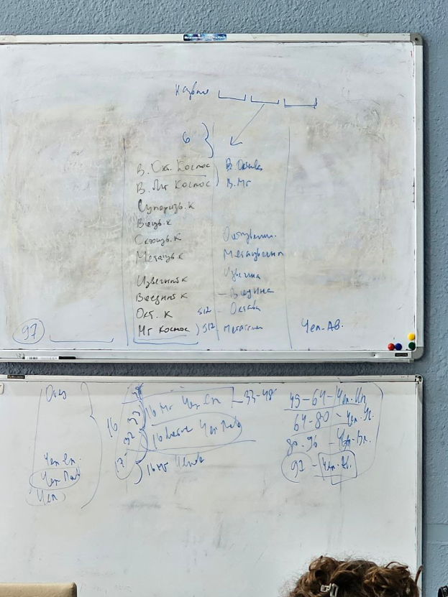
См. фото с доски рис. 6
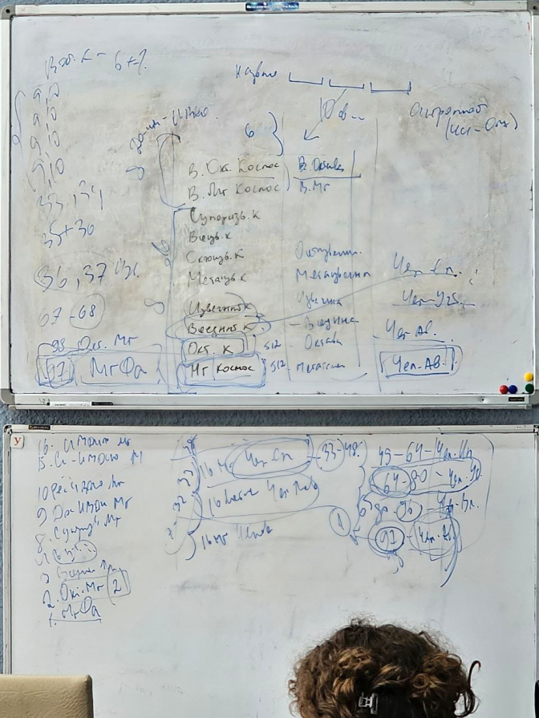

Концепт названий космосов
Три слагаемых в названии Космоса.
Среднее слово – это название самого космоса
Третье это из 16ти выражений от Человека, Человека-Посвящённого до Отца.
Все 16 повторяются: 16 мг Чка.
С 17 по 32 16 Мг Человека-Посвященного.
С 33 по 48 16 Человека-Служащего,
48-64 ….
97й архетип – это Человек-Аватар.
Как называется сама Мг
1ая - Мг Фа
2ая - Октавная Мг. Начиная с 9й, в названии появляются до-ре-ми-фа-соль… До-ИВДИВО Мг и далее.
В Мг космосе:
Расчёт 97 Мг. Это 1я в следующей 16це.
97 - Мг Фа Человека-Аватара.
98- Октавная Мг Человека-Аватара
В Октавном космосе:
67 и 68 Октава
67 – Всеединая Октава Человека-Учителя
68 - Извечная Октава Человека-Учителя
Во Всеедином космосе:
- Всеедина - Извечная Всеедина Человека-Служащего
В центре названия не меняются.
Это общий концепт.

00.25
К Практике 10
Стяжаем 20 архетипов 10ти видов Космоса до Высшего Октавного Космоса.
Рождение Свыше. 2 Образа, всего 40 Образов, по кол-ву всех архетипов силы, магниты, столпы, ИВДИВО (всего 320), части по 512, перевод компетенций и полномочий, реализаций и синтезкосмичности, мировых ИВДИВО-зданий по 64 этажа (20х4=80 зданий), части и ядра ИВАС КХ и ИВО.
Теперь все Владыки Синтеза на синтезах начинают стяжать космосы.
Сначала огонь космоса берем внутренне, а после – идет рост на внешнее освоение материи космоса в перспективах.

00.35
Рекомендация: потренируйтесь в названиях космосов.
Кайф Воспитания - сначала «вы работаете на зачетку», а потом «зачетка на вас». Сначала вы внимательно воспитываетесь темой, потом тема работает на тебя.

00.36.52 — 00.57.20
Практика 10
Стяжание 20 архетипов 10 космосов ИВДИВО. Стяжание Рождения Свыше и Нового Рождения воскрешением 20 архетипов 10 космосов каждым. Преображение Части ИВО и ядра Синтеза ИВО, Части ИВАС Кут Хуми и ядра Синтеза ИВАС Кут Хуми.
После
320 – это накопительная цифра.
В Антропности Человека – «Человек» не пишется на 1м горизонте в названии архетипа.
В Октаве:
1я будет Мг Октава, 2я - если «масло масляное» (2ка в 2ке) — Октава Фа, когда попадаем в это же выражение, т.к. Октава больше начинается со 2го выражения Октава Фа.
Во Вседине:
1я Мг-ая Всеедина
2я Октавная Всеедина
3я Всеедина Фа (3ка в 3ке).
Рекомендация: готовится к следующему синтезу по названиям 20ти видов Космоса.

01.02.
Стяжание трех видов Тел.

Физический мир - энерговещество
Тонкий мир - световещества
Духомир - духовещества
Огненный мир - огневещества

Ранее Трансвизоры стяжали в мире Духа, они помогали трансвизиовать наш Дух.
См. фото с доски рис. 7

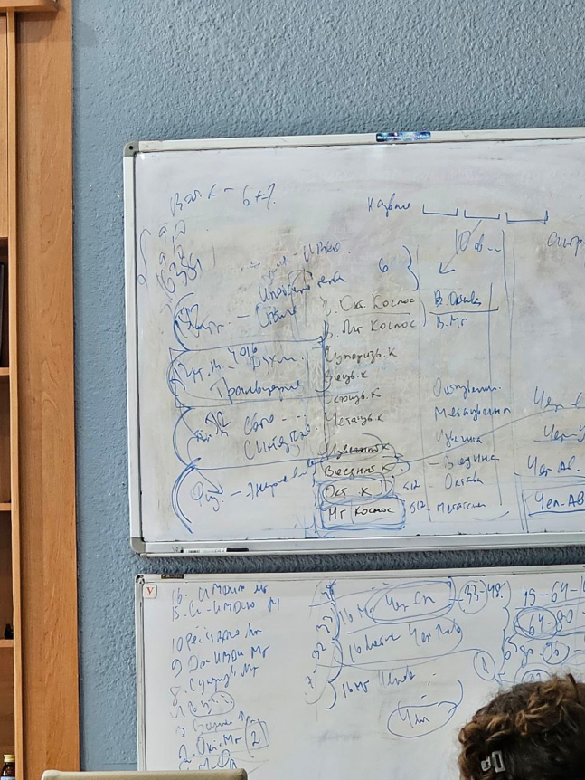
Мы стали не успевать осваивать Космос и ИВО зафиксировал нам методику 3х видов Тел.
Стяжаем:
Ипостасные тела в Синтезном мире
Трансвизорные тела – в 3м мире данного космоса
Синтезтела в Тонком мире
В Физическом мире - Физическое тело.
1 месяц воспитываем и после отпускаем
Боле высокий космос требует другой внутренней организации и насыщенности.
Цифры в.о.м. в Мг Фа очень большие и 1й курс будет идти ими в расширении внутреннего масштаба.
Типы материи
Виды материи
Архетипы материи космоса.
Чем выше космос, тем меньше деталей видим. Цифры становятся меньше, а сам космос больше.
1 курс стяжают тела по в.о.м.
Во Всеедином космосе стяжаем по 512.
512 больше или меньше цифры в.о.м.?
- Философский вопрос, смотря что в них компактифицируется.

01.13
Октавный космос обитаем, «натыкались» на разные состояния.
Всеединый космос - необитаем. Там никто не развивает Жизнь. Стяжая Тела, мы развиваем Жизнь в видах космоса.
У ИВО попросим новые методы в воспитании Тел.
Пример: Сознательно воспитываем Тела во Владык Синтеза ИВО. Они сами должны стяжать Владыку, собрать команду, вести Синтез. Тела помогают выстроить и планировать разные процессы.

01.17
Рекомендация: что стяжали ранее, какие тела - сами отпустите.
Лучше сделать эту практику сегодня, чтобы на 44 Синтезе ИВО стяжать новые тела.

Где стяжаем Тела? Не по номеру Синтеза, а как в ИВДИВО - в 6й Всеедине.
Можно попросить ИВО стяжать сразу две группы Тел, если будет рекомендация и вы выдержите.
5я Всеедина - Метаизвечная Всеедина
6я Всеедина - Октоизвечная Всеедина
Попросим новые практики Воспитания Тел.
Что просим телам?
- План синтеза развития Тел в данном космосе, условия, ИВДИВО-развитие, -разработку и т.п. (см Регламент 41)

01.24.49 — 01.37.05
Практика 11
Стяжание трех видов Тел в 6й Октоизвечной Всеедине.

После
Практику можно и нужно развивать. У нас курс Ипостаси – это Творение ИВО.

01.40.
К Практике 12
Стяжаем 16 Компетенций и 2 Полномочия.
Компетенции (256)
От Посвящений до ДК виды Компетенций по вертикали (16 от Человека, Архат, Адепт…Христос, Изначальный…Отец).
В компетенциях с 9 ИВДИВО-Посвящения
ИВДИВО-Творящий Синтез.
Многие ходят с Компетенциями
Пример: Будда, но с нюансами.
Современный Будда должен стать Владыкой, где Будда – это внутреннее.
Стяжаем 16 третьи ИВДИВО-Творящих Синтеза Служащего.

О Полномочиях. (1024 32 на 32)
Виды Полномочий по видам космоса от Планеты до…!
3й курс – два Галактических Полномочия. (8 выражений от Человека до Отца в 4х вариантах от базового выражения, Иерархия, ИВДИВО, ИВО).
Галактические Полномочия Учитель и Владыка ИВДИВО на 43 Синтезе ИВО.
Нужно преобразить стяженные ранее ядра синтеза, т.к. не было полномочий до 22.09.2024. (редакция Р 8)
Виды компетенций – потенциал, полномочия – наши возможности действий.

К Практике 11
Стяжаем Компетенции и Полномочия 43 Синтеза ИВО.
Кут Хуми принимает экзамен перед каждым синтезом.

01.55
Рекомендация: готовьтесь темами и отдавайте другим. Будете расти.

01.56.00 -02.06.35
Практика 12
Стяжание 16ти третьих ИВДИВО-Творящих Синтезов Служащего ИВО.
Стяжание Галактического Полномочия Учителя ИВДИВО и Галактического Полномочия Владыка ИВДИВО.
Преображение стяженных ранее ядер синтеза новым стандартом ИВО в стяжании Полномочий ИВО.

После
Вопрос: что для нас Компетенции и Полномочия ракурсом 43 Синтеза ИВО?
- Это Фора ИВО.

02.27
К итоговой
10тиядерный процессор 43 Синтеза, формируется 10ричный синтезядерный процессор 43 Синтеза ИВО.160 (10х16) ядер Синтеза по 64 ядрышек Синтеза вокруг каждого.

02.09.22-01.20.20
Итоговая Практика 13

Сдано ИВАС Кут Хуми 08.10.2024
Составила:
Учительница 43Синтеза ИВО, Куратор 3го курса Синтеза ИВО с Поручением ЮП

